จีน หางโจว เซี่ยงไฮ้ 5 วัน 3 คืน
ซุปตาร์...เล่ห์รัก หางโจว เซี่ยงไฮ้
เดินทางเดือน มกราคม - มิถุนายน 2569
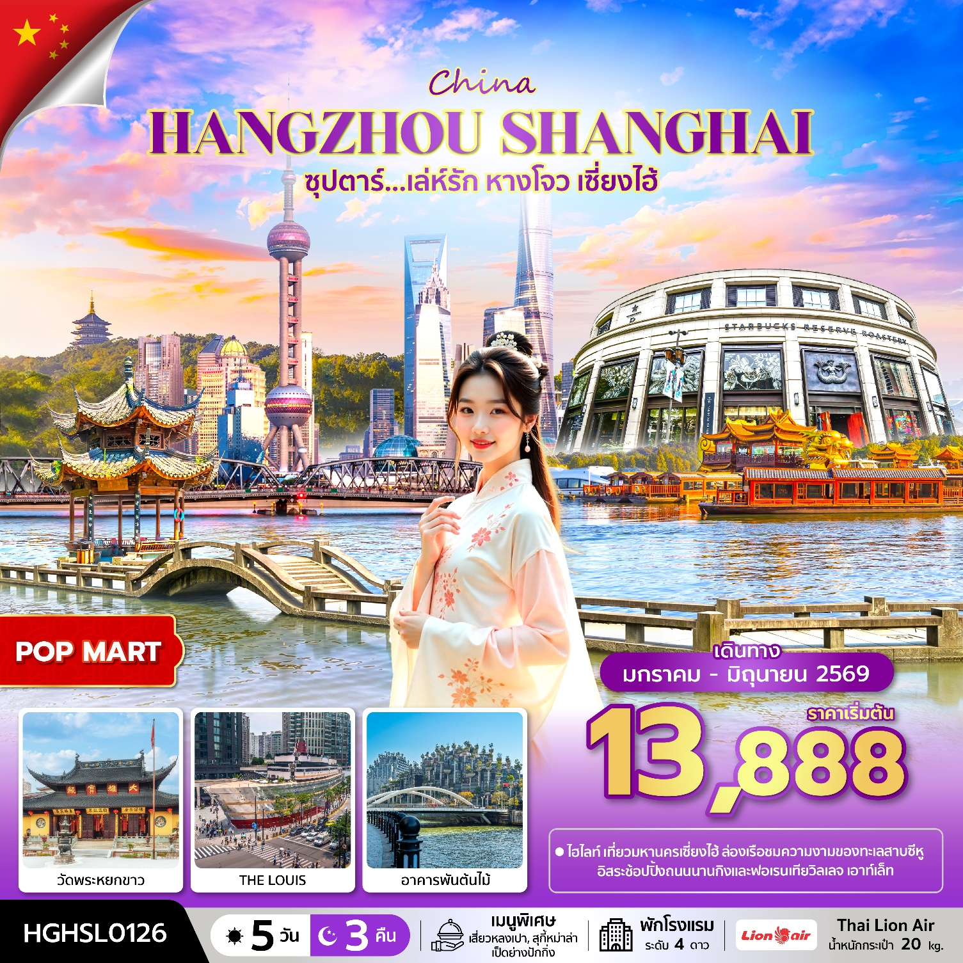

- เที่ยว 2 เมือง หางโจว เซี่ยงไฮ้
- อิสระช้อปปิ้ง ถนนนานกิง ตลาดร้อยปีเฉินหวังเมี่ยว และฟรอเลนเทีย วิลเลจ
- เก็บภาพมุมฮิต หาดไว่ทาน ถนนอู่คัง,และร้านกาแฟ STARBUCKS RESERVE
*** บริการน้ำดื่มวันละ 1 ขวด ***
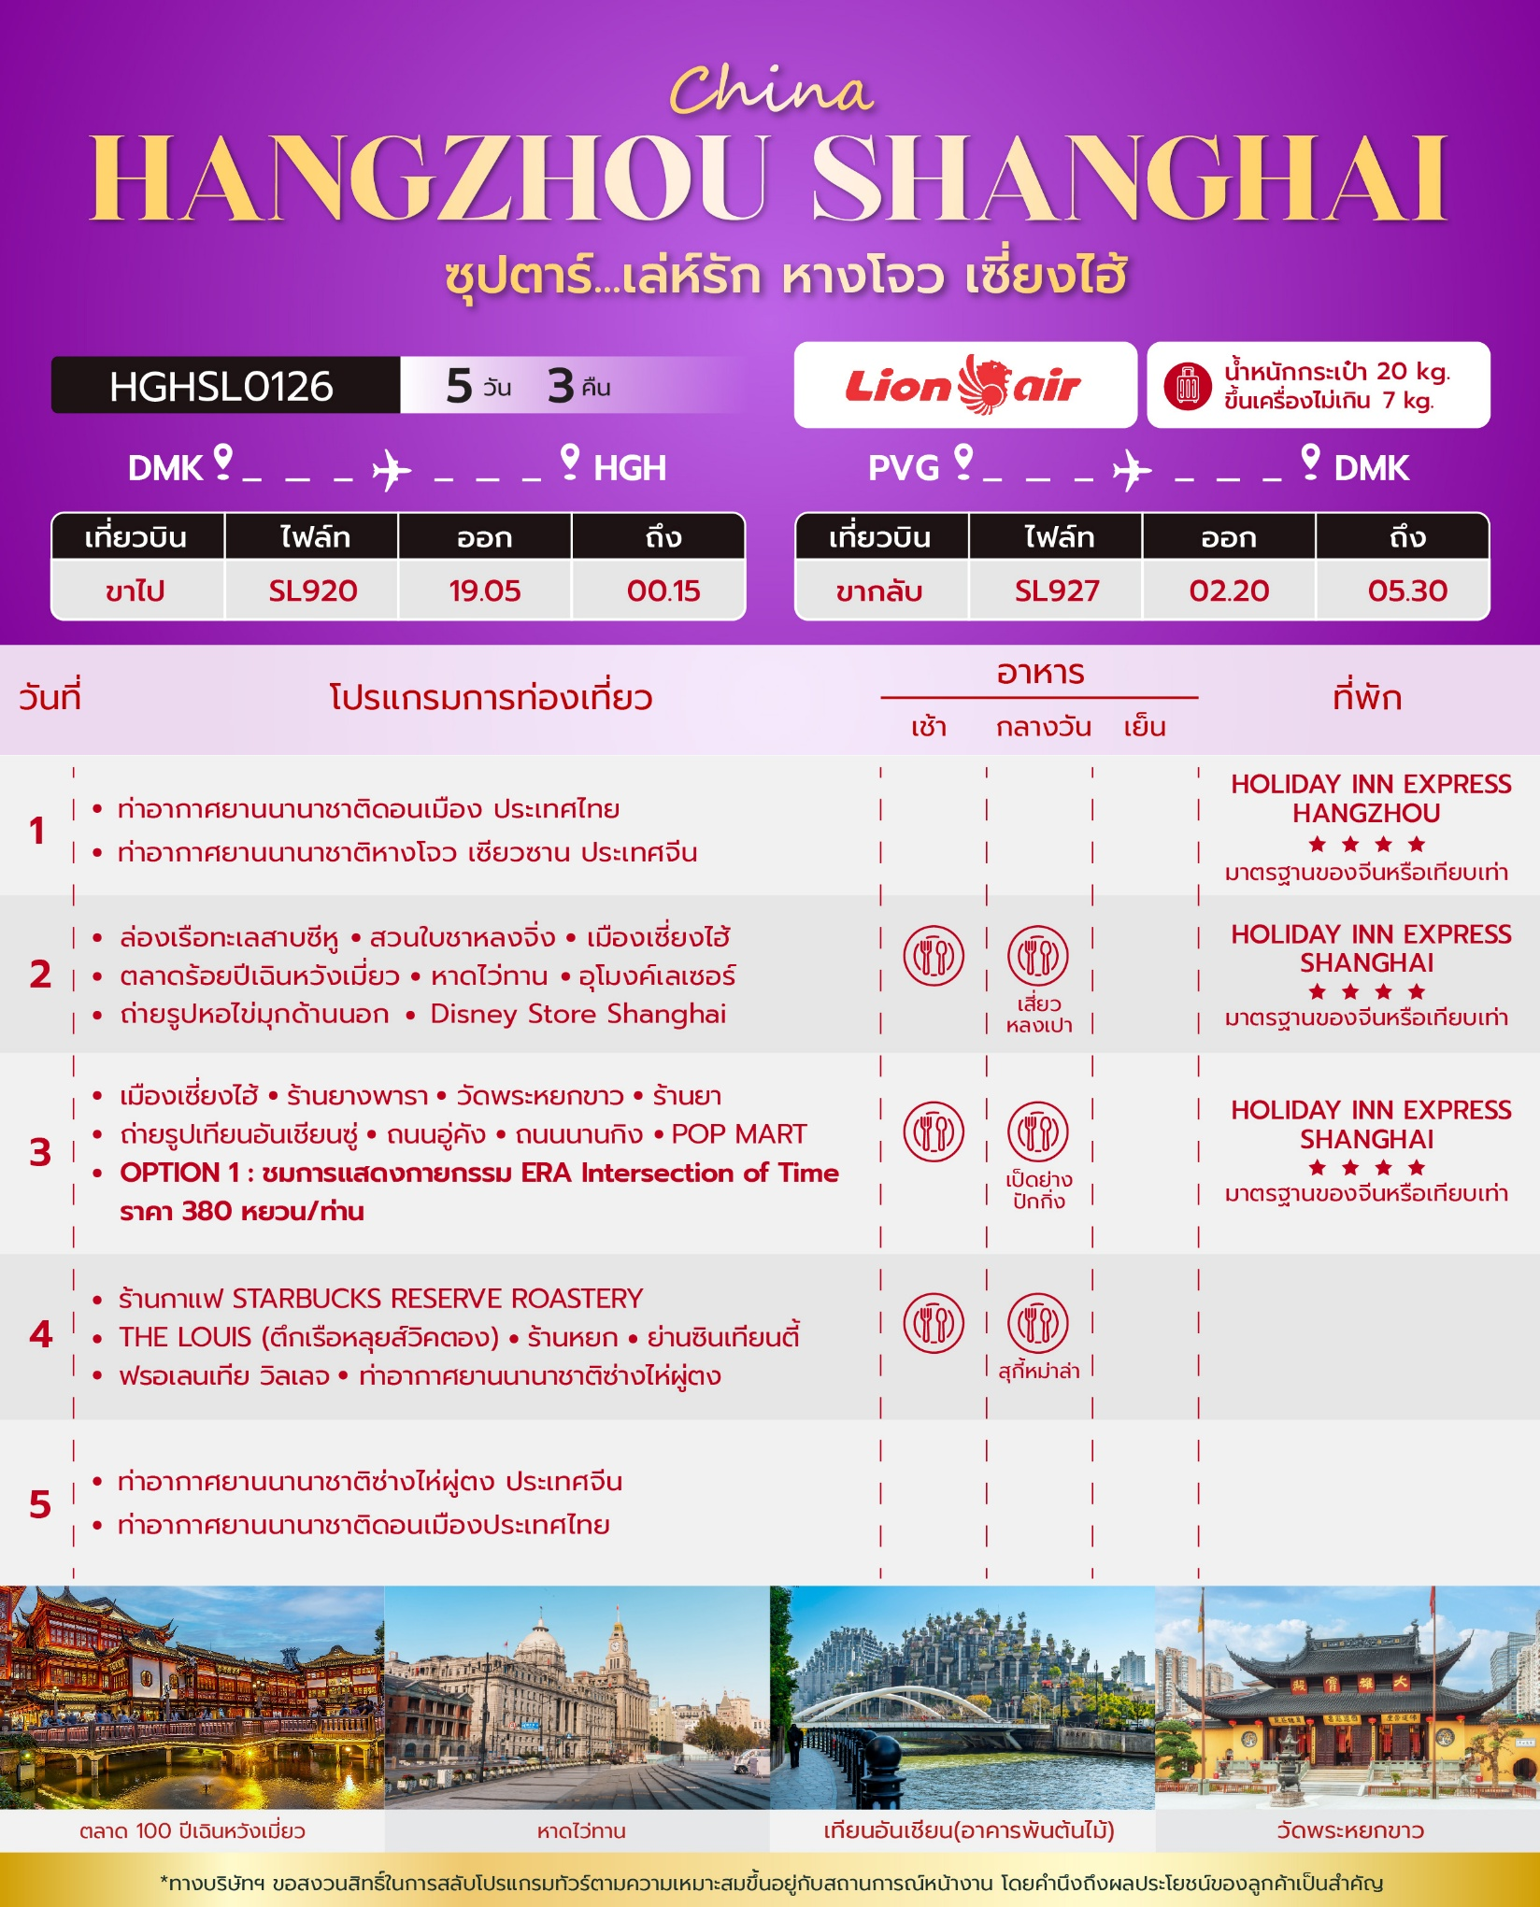
วันเดินทาง | ราคาผู้ใหญ่ | ราคาเด็กอายุ 2-18 ปีบริบูรณ์ | ราคาทัวร์  ไม่รวมตั๋วเครื่องบิน | พักเดี่ยว
15 - 19 มกราคม 2569 | 13,888 | 16,888 | 10,888 | 3,000
22 - 26 มกราคม 2569 | 15,888 | 18,888 | 12,888 | 3,000
29 มกราคม – 02 กุมภาพันธ์ 2569 | 15,888 | 18,888 | 12,888 | 3,000
31 มกราคม – 04 กุมภาพันธ์ 2569 | 15,888 | 18,888 | 12,888 | 3,000
05 - 09 มีนาคม 2569 | 15,888 | 18,888 | 12,888 | 3,000
12 - 16 มีนาคม 2569 | 15,888 | 18,888 | 12,888 | 3,000
19 - 23 มีนาคม 2569 | 15,888 | 18,888 | 12,888 | 3,000
26 - 30 มีนาคม 2569 | 15,888 | 18,888 | 12,888 | 3,000
28 มีนาคม - 01 เมษายน 2569 | 15,888 | 18,888 | 12,888 | 3,000
09 - 13 เมษายน 2569  วันสงกรานต์ | 19,888 | 22,888 | 16,888 | 3,000
11 - 15 เมษายน 2569  วันสงกรานต์ | 19,888 | 22,888 | 16,888 | 3,000
13 - 17 เมษายน 2569  วันสงกรานต์ | 19,888 | 22,888 | 16,888 | 3,000
15 - 19 เมษายน 2569  วันสงกรานต์ | 17,888 | 20,888 | 14,888 | 3,000
16 - 20 เมษายน 2569 | 15,888 | 18,888 | 12,888 | 3,000
22 - 26 เมษายน 2569 | 15,888 | 18,888 | 12,888 | 3,000
23 - 27 เมษายน 2569 | 15,888 | 18,888 | 12,888 | 3,000
14 - 18 พฤษภาคม 2569 | 17,088 | 19,088 | 14,088 | 3,000
16 - 20 พฤษภาคม 2569 | 17,088 | 19,088 | 14,088 | 3,000
20 - 24 พฤษภาคม 2569 | 17,088 | 19,088 | 14,088 | 3,000
21 - 25 พฤษภาคม 2569 | 17,088 | 19,088 | 14,088 | 3,000
28 พฤษภาคม – 01 มิถุนายน 2569 | 17,088 | 19,088 | 14,088 | 3,000
30 พฤษภาคม – 03 มิถุนายน 2569  วันเฉลิมพระชนมพรรษาสมเด็จพระนางเจ้าสุทิดา | 18,088 | 20,088 | 15,088 | 3,000
11 - 15 มิถุนายน 2569 | 17,088 | 19,088 | 14,088 | 3,000
13 - 17 มิถุนายน 2569 | 17,088 | 19,088 | 14,088 | 3,000
18 - 22 มิถุนายน 2569 | 17,088 | 19,088 | 14,088 | 3,000
20 - 24 มิถุนายน 2569 | 17,488 | 19,488 | 14,488 | 3,000
25 - 29 มิถุนายน 2569 | 17,488 | 19,488 | 14,488 | 3,000
27 มิถุนายน – 01 กรกฎาคม 2569 | 16,488 | 18,488 | 13,488 | 3,000
ราคาไม่รวมค่าทิปมัคคุเทศก์ท้องถิ่น คนขับรถท้องถิ่นตามธรรมเนียม
สำหรับไกด์ และคนขับรถท้องถิ่น ท่านละ 1,500 บาท/ท่าน/ทริป (ยกเว้นเด็กต่ำกว่า 2 ขวบ)
สำหรับหัวหน้าทัวร์จากเมืองไทย (ตามความพึงพอใจในการบริการ)
ราคาเด็กอายุต่ำกว่า 2 ขวบบริบูรณ์ (INFANT) ราคา 5,000 บาท/ท่าน
***โปรแกรมนี้มีลงร้านรัฐบาล 4 ร้าน***
"อัตราภาษีน้ำมันและสนามบิน ณ วันที่ 19 มี.ค. 2569 (อาจมีการเปลี่ยนแปลงตามประกาศสายการบิน)"

วันแรก ท่าอากาศยานนานาชาติดอนเมือง ประเทศไทย – ท่าอากาศยานนานาชาติหางโจว เซียวซาน
ประเทศจีน
16.00 น. สมาชิกทุกท่านพร้อมกัน ณ ท่าอากาศยานนานาชาติดอนเมือง อาคารผู้โดยสารขาออก ชั้น 3 ประตู 8 จากนั้นนำท่านเช็คอินเคาน์เตอร์ไลอ้อนแอร์ (SL) โดยมีเจ้าหน้าที่ส่งทัวร์และหัวหน้าทัวร์ คอยต้อนรับและแจกเอกสารการเดินทาง จากนั้นนำท่านเช็คอินและโหลดสัมภาระ
19.05 น. ออกเดินทางสู่ สนามบินนานาชาติหางโจว เซียวซาน ประเทศจีน โดยสายการบิน
ไลอ้อนแอร์ (SL) เที่ยวบินที่ SL920 (ไม่มีบริการอาหารบนเครื่อง)
00.15 น. เดินทางถึง สนามบินนานาชาติหางโจว เซียวซาน ประเทศจีน ผ่านพิธีการตรวจคนเข้าเมืองและศุลกากรตามขั้นตอนเรียบร้อยแล้วนำท่านรับสัมภาระ (เวลาท้องถิ่นประเทศจีนเร็วกว่าเวลาประเทศไทย 1 ชั่วโมง ปรับนาฬิกาของท่านเพื่อสะดวกแก่การนัดหมาย)
ที่พัก Holiday inn Express Hangzhou ระดับ 4 ดาวมาตรฐานจีน หรือเทียบเท่า

วันที่สอง ล่องเรือทะเลสาบซีหู– สวนใบชาหลงจิ่ง – เมืองเซี่ยงไฮ้ – ตลาด 100 ปีเฉินหวังเมี่ยว –
หาดไว่ทาน – อุโมงค์เลเซอร์ – ถ่ายรูปหอไข่มุกด้านนอก – Disney Store Shanghai
เช้า บริการอาหารเช้า ณ ห้องอาหารของโรงแรม
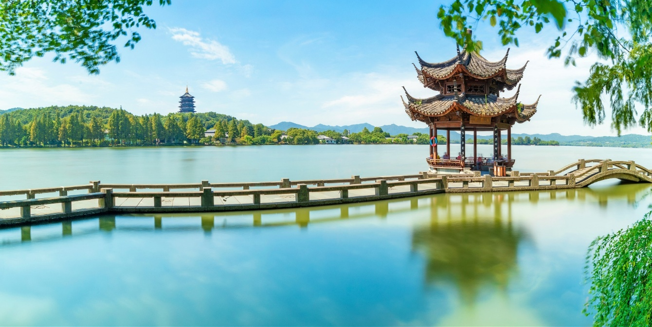
นำท่านเดินทางไป ล่องเรือทะเลสาบซีหู ซึ่งกวีจีนบรรยายเปรียบเปรยว่า “ซีหูเหมือนนางไซซี ไซซีสวยทุกอริยาบท ซีหูสวยทุกฤดูกาล” ให้ท่านได้ดื่มด่ำกับบรรยากาศความงามในทะเลสาบในบรรยากาศที่ผ่อนคลายและถ่ายรูปตามอัธยาศัย

นำท่านเข้าชม สวนใบชาหลงจิ่ง ตั้งอยู่ในหมู่บ้านหลงจิ่ง เป็นหมู่บ้านที่มีชื่อเสียงเรื่องใบชาชั้นดีที่สุดชนิดหนึ่งของประเทศจีน กล่าวกันว่า “การดื่มชาหลงจิ่งเพียง 1 จิบ ปากจะหอมตลอดวัน” เนื่องจากว่าชาหลงจิ่งนั้นมีรสชาติที่อ่อนละมุน จากยอดของใบชาที่มีกรรมวิธีการทำชาเขียวด้วยการคั่ว ในขณะที่ใบชายังสดๆอยู่ ทำให้ชาหลงจิ่งจึงกลายเป็นชาเขียวที่ได้รับการยอมรับจากนักดื่มชาทั่วทุกมุมโลก
กลางวัน บริการอาหารกลางวัน ณ ภัตตาคารอาหารพื้นเมือง เมนูพิเศษ !! เสี่ยวหลงเปา
จากนั้นนำท่านเดินทางสู่ เมืองเซี่ยงไฮ้ (ใช้ระยะเวลาในการเดินทางประมาณ 3 ชั่วโมง)
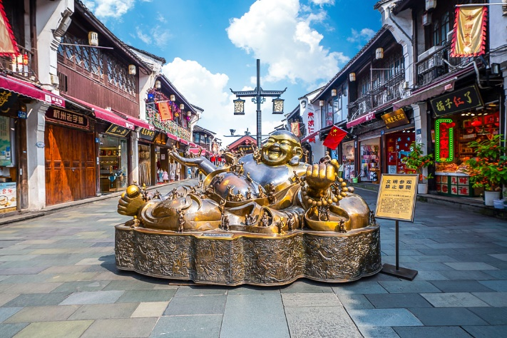
นำท่านช้อปปิ้งต่อ ตลาด100 ปีเฉินหวังเมี่ยว ตลาดที่เก่าแก่ของเมืองเซี่ยงไฮ้ อาคารบ้านเรือนบริเวณนี้ มีสไตล์สถาปัตยกรรมแบบจีนโบราณที่ยังคงความงดงามเอาไว้ ทั้งร้านขายอาหารร้านขนมพื้นเมืองและร้านอาหารขึ้นชื่อ เมนูยอดฮิตที่ห้ามพลาด “เสี่ยวหลงเปา” อันลือชื่อนอกจากนี้ยังมีขายของที่ระลึกต่างๆ อีกมากมาย อิสระให้ท่านเดิน ช้อปปิ้งตามอัธยาศัย
จากนั้นนำท่านเดินชม หาดไว่ทาน หรือ หาดเจ้าพ่อเซี่ยงไฮ้ เป็นเขตสถาปัตยกรรมที่ได้ชื่อว่า “พิพิธภัณฑ์นานาชาติ” ถือเป็นสัญลักษณ์ที่โดดเด่นของนครเซี่ยงไฮ้อีกทั้งถือเป็นศูนย์กลางทางด้านการเงินการธนาคารที่สำคัญแห่งหนึ่งของเซี่ยงไฮ้ตลอดแนวยาวของไว่ทันเป็นแหล่งรวมศิลปะสถาปัตยกรรมที่หลากหลาย เช่น สถาปัตยกรรมแบบโรมัน โกธิค บารอครวมทั้งการผสมผสานระหว่างสถาปัตยกรรมตะวันออก-ตะวันตก เป็นที่ตั้งของหน่วยงานภาครัฐ เช่น กรมศุลกากร โรงแรม และสำนักงานใหญ่ THE BUND FINANCE CENTER เป็นศูนย์ทางการเงิน การค้า การท่องเที่ยว วัฒนธรรมและศิลปะเป็นต้น
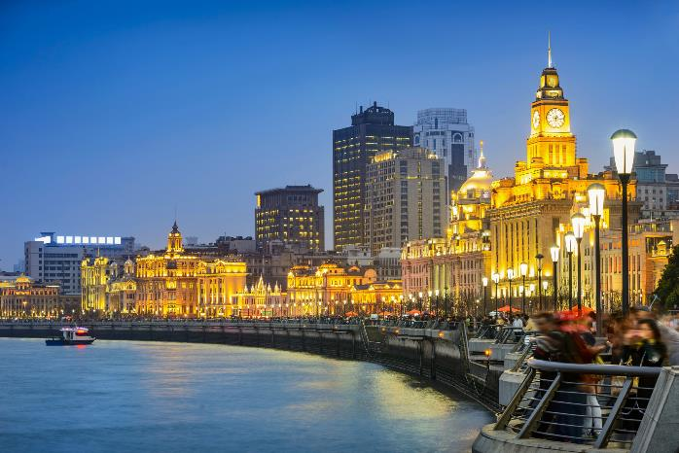
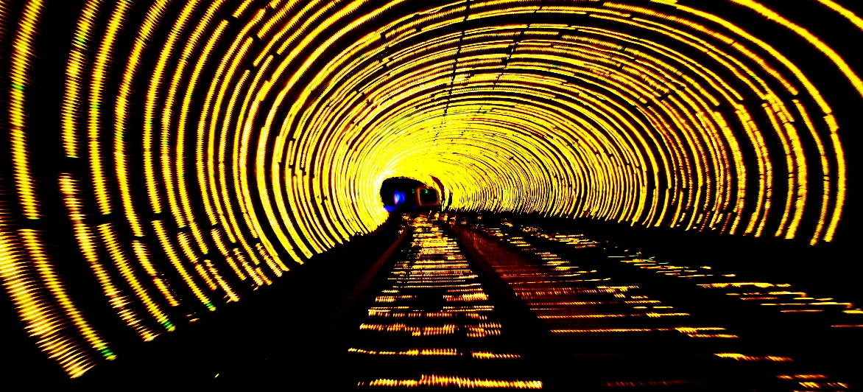
จากนั้นนำท่านลอดอุโมงค์เลเซอร์ (The Bund SightseeingTunnel) เชื่อมต่อระหว่างเดอะบันด์และหอคอยไข่มุก เป็น 1 ใน 5 จุดไฮไลท์ที่ถือว่าเป็นสัญลักษณ์ของเซี่ยงไฮ้ ที่นี่เป็นอุโมงค์ที่ลอดแม่น้ำสายแรกในจีน ภายในอุโมงค์ตกแต่งด้วยเเสงเลเซอร์เป็นรูปต่างๆ น่าตื่นตาตื่นใจ ทั้งแสง สี เสียง ภายในอุโมงค์เปลี่ยนแปลงตลอดระยะทาง บางช่วงทำให้รู้สึกเหมือนเดินทางอยู่ในห้วงอวกาศเลยทีเดียว

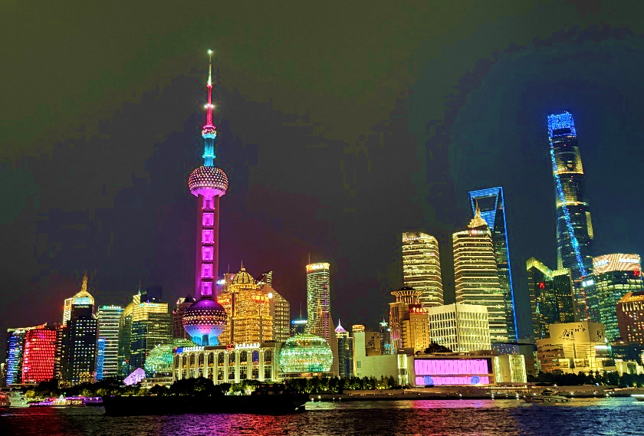
จากนั้นนำท่านถ่ายรูปหอไข่มุกด้านนอก Oriental Pearl Tower ตั้งอยู่ในย่านผู่ตง (Pudong) ใกล้แม่น้ำหวงผู่ (Huangpu River) หอคอยนี้มีความสูงกว่า 468 เมตร และเป็นหนึ่งในหอคอยที่สูงที่สุดในโลก ความโดดเด่นของหอไข่มุกคือการออกแบบที่มีทรงกลมหลายชั้น ซึ่งเปรียบเสมือน "ไข่มุก" ที่เรียงกันตามหอคอย สะท้อนถึงความงดงามและความทันสมัยของเซี่ยงไฮ้ได้อย่างลงตัว
จากนั้นนำท่านไปยัง Disney Store Shanghai ซึ่งเป็นร้านดิสนีย์ที่ใหญ่ที่สุดในโลก ร้านตั้งอยู่ใกล้หอไข่มุก (Oriental Pearl Tower) ในย่าน Lujiazui ของเซี่ยงไฮ้ ที่นี่มีสินค้าลิมิเด็ดที่หาไม่ได้จากที่อื่น โดยเฉพาะคอลเลคชั่นที่มีเฉพาะที่นี่เท่านั้น
***อิสระรับประทานอาหารเย็นเพื่อความสะดวกในการช้อปปิ้งของท่าน***
ที่พัก Holiday inn Express Shanghai ระดับ 4 ดาวมาตรฐานจีน หรือเทียบเท่า

วันที่สาม เมืองเซี่ยงไฮ้ – ร้านยางพารา– วัดพระหยกขาว – ร้านยา – ถ่ายรูปเทียนอันเชียนซู่ – WUKANG ROAD – ถนนนานกิง – POP MART –
OPTION 1 : ชมการแสดงกายกรรม ERA Intersection of Time ราคา 380 หยวน/ท่าน
เช้า บริการอาหารเช้า ณ ห้องอาหารของโรงแรม
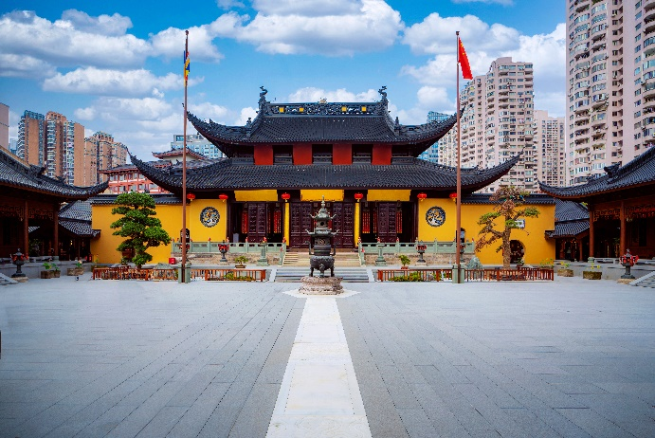
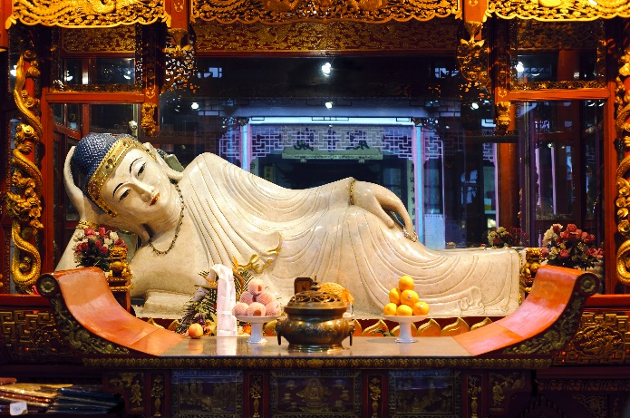
นำท่านเข้าชม ร้านยางพารา จากนั้นนำท่านเดินทางสู่ วัดพระหยกขาว เป็นวัดที่มีชื่อเสียงมากที่สุดในเมือง เซี่ยงไฮ้ ซึ่งมีพระพุทธรูปสององค์ที่สร้างขึ้นจากหยกทั้งแท่ง องค์ พระพุทธรูปปางนั่งมีความสูง 190 เซนติเมตร และหุ้มด้วยเพชรพลอย หิน มโนราและมรกต องค์พระพุทธรูปปางไสยาสน์มีความยาว 96 เซนติเมตร นอนเอียงด้านขวาและหนุนพระเศียรด้วยพระหัตถ์ขวาวัดพระหยกขาว นำท่านเข้าชมร้านยา

จากนั้นนำท่านไปยัง เทียนอันเชียนซู่ (Tian An 1,000 Trees) หรือ เรียกว่าอาคารพันต้นไม้ ที่ได้รับการออกแบบโดย Thomas Heatherwick สถาปนิกชื่อดังชาวอังกฤษที่มีชื่อเสียงด้านการสร้างสรรค์อาคาร โดยการผสมผสานระหว่างธรรมชาติ และสถาปัตยกรรมเมืองได้อย่างลงตัวโดยมีแรงบันดาลใจจาก เขาหวงซาน ในมณฑลอันฮุย อิสระให้ท่านชมความอลังการของอาคารที่ประดับตกแต่งด้วยต้นไม้มากกว่า 1,000 ต้น และได้รับการขนานนามว่าเป็น สิ่งมหัศจรรย์ของโลกสมัยใหม่ โดยคาดว่าต้นไม้ 1,000 ต้นเหล่านี้ จะสามารถช่วยดูดซับคาร์บอนไดออกไซด์ 21 ตันต่อปีด้านในของอาคารมีทั้งส่วนของที่พักอาศัย ร้านอาหาร พิพิธภัณฑ์ แกลเลอรีศิลปะ และร้านค้ามากมาย
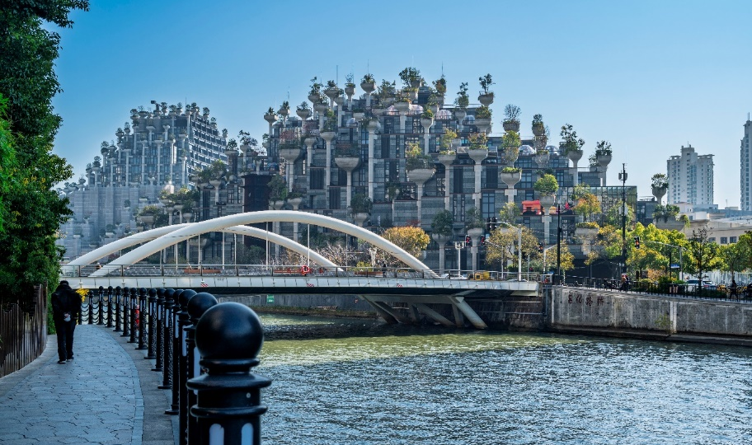
กลางวัน บริการอาหารกลางวัน ณ ภัตตาคารอาหารพื้นเมือง เมนูพิเศษ !! เป็ดย่างปักกิ่ง
นำท่านไปยัง WUKANG ROAD เป็นถนนที่อยู่ในย่าน French Concession ย่านเก่าแก่ที่ผสมผสานระหว่างกลิ่นอายยุโรปกับวิถีจีนได้อย่างลงตัว เพราะที่นี่คือจุดรวมความชิค คาเฟ่เก๋ สถาปัตยกรรมวินเทจ จุดเด่นคืออาคารอู่คัง(Wukang Building)
จากนั้นอิสระให้ท่านได้ช้อปปิ้ง ถนนนานกิง ถนนแห่งนี้เปรียบเหมือนย่านสีลมของเมืองไทย หรือย่านออร์ชาร์ด ของสิงคโปร์ ถนนนี้มีความยาวประมาณ 5 กิโลเมตร มีห้างสรรพสินค้ามากมายอยู่บนถนนแห่งนี้เป็นย่านที่คึกคักและทันสมัยทีสุดในเซี่ยงไฮ้ และยังมีร้าน POP MART ให้ท่านได้เดินเลือกจุ่มอีกด้วย
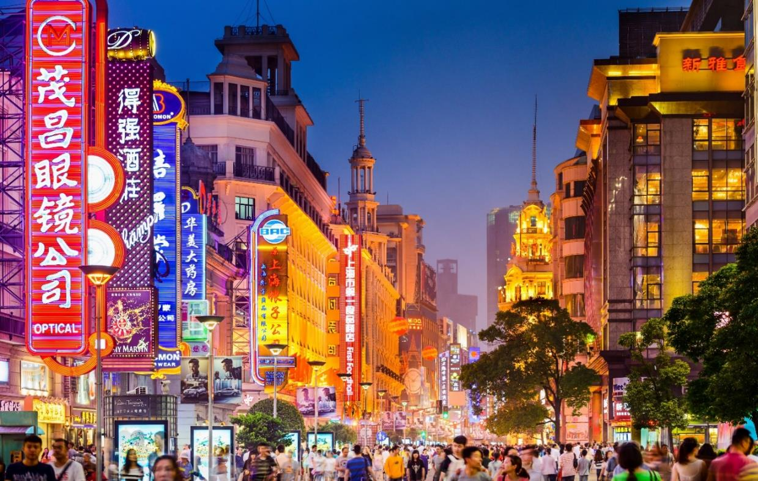
- OPTION 1: ชมการแสดงกายกรรม ERA Intersection of Time ราคา 380 หยวน/ท่าน จัดโดย Shanghai Circus World ซึ่งเป็นการผสมผสานระหว่างการแสดงผาดโผน ศิลปะการต่อสู้ ประวัติศาสตร์ วัฒนธรรม ดนตรี และขนบธรรมเนียมอันน่าหลงใหล
***หมายเหตุสำคัญ ราคาทัวร์นี้ยังไม่รวมค่าบริการ Option ทางบริษัทขอสงวนสิทธิ์ขั้นต่ำ 8 คนขึ้นไป (มีรถและไกด์บริการ) หรือในวันเดินทางอาจมีการนำเสนอทางเลือกอื่นๆ เพิ่มเติม ทั้งนี้จะเป็นไปตามดุลยพินิจของไกด์ท้องถิ่น ***

***อิสระรับประทานอาหารเย็นเพื่อความสะดวกในการช้อปปิ้งของท่าน***
ที่พัก Holiday inn Express Shanghai ระดับ 4 ดาวมาตรฐานจีน หรือเทียบเท่า

วันที่สี่ ร้านกาแฟ STARBUCKS RESERVE ROASTERY – THE LOUIS (ตึกเรือหลุยส์วิคตอง) –
ร้านหยก – ย่านซินเทียนตี้ – ฟรอเลนเทีย วิลเลจ – ท่าอากาศยานนานาชาติซ่างไห่ผู่ตง
เช้า บริการอาหารเช้า ณ ห้องอาหารของโรงแรม
นำท่านเดินทางสู่ ร้านกาแฟ STARBUCKS RESERVE ROASTERY (ไม่รวมค่าเครื่องดื่ม) มาพร้อมกับความยิ่งใหญ่อลังการ ครองตำแหน่งสตาร์บัคส์ที่ใหญ่และสวยที่สุดในโลก เปิดให้บริการ เมื่อวันที่ 6 ธันวาคม 2560 มีเครื่องดื่มหลากหลายมากกว่า 100 ชนิด รวมทั้งเครื่องดื่มที่มีเฉพาะสาขานี้แห่งเดียว นอกจากนั้นยังมีอาหารและขนมมากมาย
นำท่านสู่ THE LOUIS (ตึกเรือหลุยส์วิคตอง) แลนด์มาร์กใหม่ในเซี่ยงไฮ้ ที่ทำขึ้นเป็นรูปเรือสำราญ แหล่งรวมทั้งร้านค้า นิทรรศการ เวิร์กช็อป คาเฟ่และร้านอาหารของแบรนด์ในที่เดียว โดยเรือจำลองลำนี้จะตั้งอยู่ตรงทางเข้าของห้างสรรพสินค้าหรูอย่าง HKRI Taikoo Hui กลางถนน West Nanjing ซึ่งเป็นแหล่งช้อปปิ้งชื่อดังของเซี่ยงไฮ้นำท่านชมร้านหยก
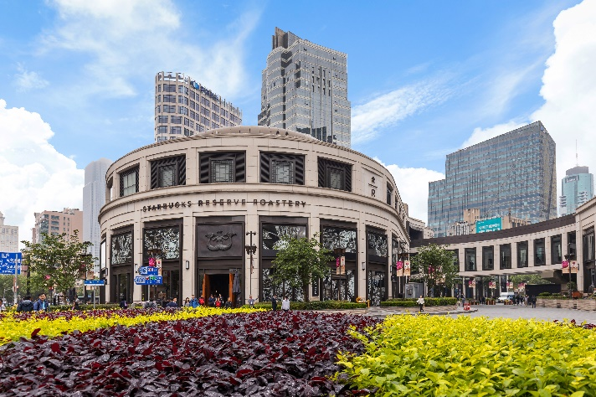
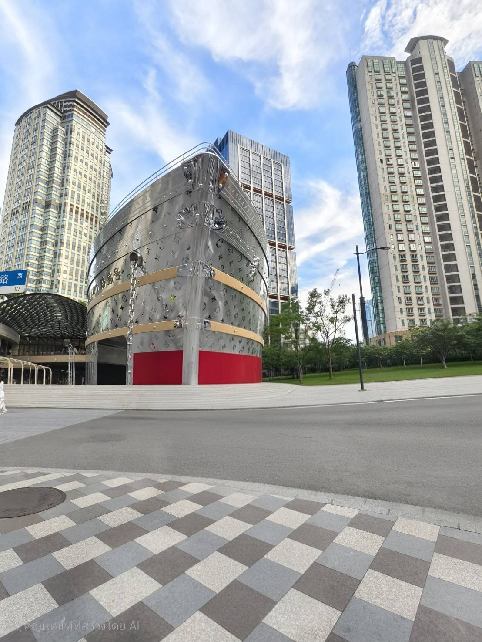

กลางวัน บริการอาหารกลางวัน ณ ภัตตาคารอาหารพิ้นเมือง เมนูพิเศษ !! ชาบูหม่าล่า
นำท่านไปยังย่าน ย่านซินเทียนตี้ ย่านสุดฮิปเตอร์ใจกลางนครเซี่ยงไฮ้ เป็นสถานที่ท่องเที่ยวติดอันดับต้นๆ สำหรับวัยรุ่น และผู้คนในเมือง เป็นแหล่งช้อปปิ้ง แหล่งร้านอาหารที่นำเอาอาคารเก่าแก่มาแต่งเติมใหม่ให้ดูหรูหรา คลาสสิค ผสมผสานระหว่างสถาปัตยกรรมตะวันตกกับจีนเข้าด้วยกัน และใช้เป็นที่นัดพบของหนุ่มสาวนักท่องเที่ยวในเซี่ยงไฮ้ยามค่ำคืน
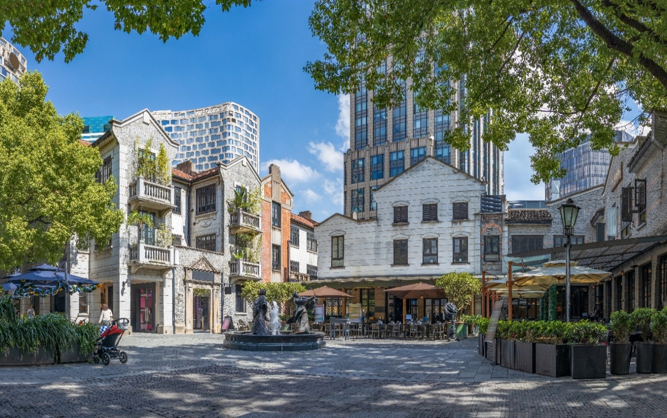
จากนั้นนำท่านอิสระชิอปปิ้ง ณ ฟรอเลนเทีย วิลเลจ เป็นเอ้าเล็ทที่มีสินค้าแบรนด์ดังหลากหลายแบรนด์ให้เลือกซื้อกว่าหลายร้อยแบบ อีกทั้งท่านยังได้สัมผัสความคลาสสิคสไตล์อิตาลีของสถานที่แห่งนี้อีกด้วย
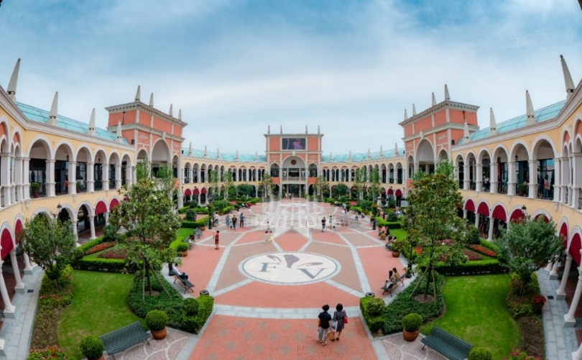

***อิสระรับประทานอาหารเย็นเพื่อความสะดวกในการช้อปปิ้งของท่าน***
สมควรแก่เวลา นำท่านเดินทางสู่ ท่าอากาศยานนานาชาติซ่างไห่ผู่ตง

วันที่ห้า ท่าอากาศยานนานาชาติซ่างไห่ผู่ตง – ท่าอากาศยานนานาชาติดอนเมือง ประเทศไทย

02.20 น. เดินทางสู่ ท่าอากาศยานนานาชาติดอนเมือง ประเทศไทย โดยสายการบิน ไลอ้อนแอร์ (SL) เที่ยวบินที่ SL927 (ไม่มีบริอาหารบนเครื่อง)
05.30 น. เดินทางถึง ท่าอากาศยานนานาชาติดอนเมือง ประเทศไทย โดยสวัสดิภาพ พร้อมความ ประทับใจ
_______________________________________________________________________________

